МИНОБРНАУКИ РОССИИ

ФЕДЕРАЛЬНОЕ ГОСУДАРСТВЕННОЕ БЮДЖЕТНОЕ ОБРАЗОВАТЕЛЬНОЕ

УЧРЕЖДЕНИЕ ВЫСШЕГО ОБРАЗОВАНИЯ

«НИЖЕГОРОДСКИЙ ГОСУДАРСТВЕННЫЙ ТЕХНИЧЕСКИЙ

УНИВЕРСИТЕТ ИМ. Р.Е. АЛЕКСЕЕВА»

(НГТУ)

Институт радиоэлектроники и информационных технологий

Кафедра «Электроника и сети ЭВМ»

**ОТЧЕТ**

по преддипломной практике

с «16» мая 2020 г. по «29» мая 2020 г.

Составил: ___________________ Никишов В.А.

(*подпись практиканта*)

Руководитель практики от предприятия

_____________ ___________________ Ф.И.О.

*(должность) (подпись, печать предприятия)*

Руководитель практики от кафедры

доцент _____________ Дмитриева Н.Г.

*(ученые звание и степень) (подпись)*

Отчет защищен с оценкой: ____________

Дата защиты «1» ___июня___2020 г.

Н. Новгород, 2020 год

Содержание

Введение 3

1 Теоретическая часть 4

1.1Исследование предметной области 4

1.2 Изучение организации делопроизводства 6

1.3 Обзор существующих программных решений 10

1.4 Выбор средств реализации. 11

1.4.1 Выбор языка программирования для серверной части 11

1.4.2 Выбор языка программирования для клиентской части 13

1.4.3Выбор системы управления базами данных 13

1.4.4 Выбор редактора кода 14

2. Практическая часть 15

2.1 Проведение исследования потребностей потребителей и выявление функциональных требовании. 15

2.2 Реализуем регистрацию пользователей с правами доступа 18

2.3 Разработка системы автоматического формирования служебных записок, на основе данных пользователя. 19

Заключение 21

Список источников и литературы 22

Приложение 1 23

Приложение А 23

**Введение**

Стремительное развитие информационных технологий в современном мире затрагивает практически все сферы жизни общества. Также информационные технологии затрагивают и сферу образования.

На данный момент остро стоит проблема коммуникации студенческих организации с вышестоящими органами ВУЗа . Данная программа создается с целью решить эту проблему, а так же для уменьшения затрат ресурсов. С помощью разработанного алгоритма, время на создание и утверждения документов, при известных начальных условиях сокращается до нескольких минут.

Актуальность темы данной выпускной квалификационной работы связана с необходимостью автоматизации процесса связи студенческих организации с вышестоящими органами ВУЗа.

Целью данного дипломного проекта является реализации системы, электронного документооборота для студенческих организации.

Для достижения поставленной цели необходимо решить перечисленные ниже задачи.

* Выполнить анализ работы существующих программ электронного документооборота.
* Разработать алгоритм автоматизации составления документов.
* Разработать пользовательский интерфейс для веб-приложения.
* Провести тестирование разработанного программного продукта.

В данной выпускной квалификационной работы значительное внимание уделяется автоматизации передачи документов от студенческих организации, так как от данной системы во многом зависит время и трудозатраты персонала.

Структура и объем дипломного проекта.

Работа состоит из введения, двух глав, заключения, списка используемой литературы и приложений.

Во введении происходит обоснование актуальности данной темы, поставлены цели и задачи данной работы, объект и предмет исследования, обозначена практическая значимость выбранной темы выпускной квалификационной работы.

# 1 Теоретическая часть

# Исследование предметной области

Управление любым предприятием - это информационный процесс, в котором информация принимается, обрабатывается, вырабатывается решение, решение доводится до исполнителей, действия которых контролируются.

На всех этапах информационного процесса создаются документы, в которых фиксируется разнообразная информация.

Документ – это совокупность сведений, расположенных на материальном носителе и имеющих правовую основу.

Составной частью управления любой организационной системой является делопроизводство.

Термин «делопроизводство» появился во второй половине XVIII века и обозначал не только папку с документами, но и сам решаемый вопрос. В настоящее время термин означает организацию информационного сопровождения дела, т.е. ведение документации.

*Делопроизводство*– сфера деятельности, связанная с процессом создания документов и организацией работы с ними.

Цель делопроизводства – информационное обеспечение процесса   управления.

Основные задачи делопроизводства:

-  создание документов, т.е. фиксация их на каком-либо носителе;

-  передача документов для их последующего исполнения или принятия решений

-  регистрация документов для осуществления контроля над их исполнением;

-  систематизация и хранение документов, быстрый поиск документов по мере надобности.

Формы организации делопроизводства:

Централизованная форма характеризуется тем, что все операции по обработке документов сосредотачиваются (централизуются) в едином для всего учреждения центре — канцелярии, общем отделе или у секретаря. Эта форма характерна для мелких учреждений.

Децентрализованная форма предполагает рассредоточение делопроизводственных операций между структурными подразделениями учреждения; при этом в каждом из них выполняется относительно однородный набор делопроизводственных операций. Используется редко.

При смешанной форме операции выполняют централизованно (прием, регистрация, контроль, размножение документов) и децентрализовано (хранение документов, формирование дел). Характерна для средних и крупных учреждений.

Понятие делопроизводства базируется на понятии документирования.

*Документирование*– это регламентированный процесс записи информации на бумаге или ином носителе обеспечивающий её силу.

Средства документирования – орудия, используемые человеком для создания документов. Они делятся на:

-простые средства (ручки, карандаши)

-механические и электромеханические средства (пишущие машинки, магнитофоны, фото-, кино- и видео техника)

-автоматизированные средства (компьютерная техника).

Документирование предполагает соблюдение установленных правил записи информации, специфических для каждого типа документов. Соблюдение этих правил придает юридическую силу создаваемым документам.

Юридическая сила – свойство официального документа, сообщаемое ему действующим законодательством, компетенцией издавшего его органа и установ- ленным порядком оформления.

Реквизит – обязательный элемент оформления документа (наименование вида документа, адресат, дата, подпись).

Формуляр документа – это набор реквизитов в документе, расположенных в установленной стандартом последовательности.

Система документации – совокупность документов, связанных по признакам происхождения, назначения, вида, сферы деятельности, единых требований к их оформлению.

Организация работы с документами предполагает организацию документооборота учреждения, хранение документа и их использование в текущей деятельности учреждения.

Документооборот учреждения – это процесс движения документов в организации с момента их создания или получения до завершения их исполнения и передачи в архив.

**1.2** Изучение организации делопроизводства.

Если говорить об организации делопроизводства как о последовательности действий, которые должны быть выполнены в организации, то первый шаг – это создание отдельного подразделения (назовем его отделом делопроизводства) или, при небольшом объеме документооборота, назначение работника, в обязанности которого будет входить организация работы с документами. В небольшой организации это может быть секретарь руководителя, на которого кроме функций информационного, документационного и организационно-технического обслуживания руководителя возложены функции организации работы с документами.

Создание специализированного делопроизводственного подразделения – отдела делопроизводства – сопровождается рядом последовательных действий.

■ Шаг 1: разработка и утверждение положения об отделе делопроизводства и должностных инструкций работников отдела. Положение об отделе делопроизводства определяет статус этого подразделения (его правовое положение), задачи, функции, права, ответственность, а также характер взаимоотношений с другими подразделениями. Должностные инструкции устанавливают распределение всего объема работы, выполняемого подразделением, между работниками с учетом их квалификации, технологии выполнения делопроизводственных работ и их объема.

■ Шаг 2: назначение работников, ответственных за ведение делопроизводства в структурных подразделениях организации. Обязательным условием успешной работы с документами является назначение работников, в обязанности которых входит ведение делопроизводства в структурных подразделениях. Не каждое структурное подразделение организации может претендовать на то, чтобы иметь работника, который будет заниматься только ведением делопроизводства (секретаря или делопроизводителя). Если численность подразделения небольшая, объем документов также невелик, ведение делопроизводства структурного подразделения может быть поручено одному из работников подразделения, как правило, занимающему самую младшую должность специалиста, который будет выполнять обязанности по ведению делопроизводства наряду с выполнением обязанностей по своей должности. Назначение работников, отвечающих за ведение делопроизводства в структурных подразделениях, осуществляется приказом руководителя организации.

■ Шаг 3: разработка и утверждение инструкции по документационному обеспечению (делопроизводству) организации (далее – Инструкция по ДОУ). Инструкция по ДОУ является основным нормативным документом, регламентирующим порядок и технологию работы с документами с момента их создания или поступления в организацию и до отправки корреспондентам или передачи на хранение. В Инструкции по ДОУ должны быть определены процессы и процедуры обработки документов на всех этапах их жизненного цикла. Инструкция является нормативным документом организации, утверждается руководителем организации и является обязательной для всех работников.

В настоящее время единственным методическим документом, определяющим порядок разработки Инструкции по ДОУ, являются Методические рекомендации по разработке инструкций по делопроизводству в федеральных органах исполнительной власти (утверждены приказом Росархива от 23.12.2009 № 76). Методические рекомендации предназначены для федеральных органов исполнительной власти, тем не менее, этот документ могут использовать иные органы власти, государственные и негосударственные организации, но с соответствующей корректировкой.

Несмотря на наличие Методических рекомендаций, разработчику инструкции необходимо проделать большую предварительную работу для выбора конкретной конфигурации системы делопроизводства, отражающей особенности работы с документами именно в данной организации.

Разработка Инструкции по ДОУ – это задача отдела делопроизводства (сотрудника, отвечающего за работу с документами). Цель разработки Инструкции по ДОУ – установить технологию работы с документами в организации. Содержание инструкции можно представить в виде следующих основных разделов:

● Правила документирования управленческой деятельности организации (составление и оформление основных комплексов управленческих документов, включая требования к бланкам, составу реквизитов и их оформлению);

● Правила организации документооборота организации (движение документов в процессе их создания и исполнения, получение и отправка документов, включая регистрацию документов, контроль исполнения документов, ведение справочной работы по документам);

● Правила организации хранения документов (систематизация исполненных документов в соответствии с номенклатурой дел, формирование дел, хранение дел, передача документов на архивное хранение, уничтожение документов с истекшими сроками хранения).

При разработке Инструкции по ДОУ необходимо основываться на положениях законодательных и иных нормативных правовых актов, регулирующих документационное обеспечение и архивное дело, на положениях учредительных документов организации, в частности устава или положения (именно в этих документах определяется компетенция руководства, закрепляется право руководителя издавать определенные документы), выявить и проанализировать комплекс нормативных правовых актов, распорядительных документов, посвященных различным вопросам управленческой деятельности и организации работы с документами (например, приказ организации о распределении обязанностей между руководством или о делегировании права подписи, приказ о порядке учета, хранения и уничтожения бланков, печатей и штампов организации и др.). Выявление данного комплекса документов необходимо не только для анализа тех норм и правил в работе с документами, которые уже установлены в организации, но и для того, чтобы после утверждения инструкции (а часть положений из этих документов может войти в Инструкцию по ДОУ) можно было издать приказ о признании каких-то из этих документов утратившими силу.

■ Шаг 4: разработка номенклатуры дел, служащей основой систематизации документов в дела, формирования дел и ведения информационно-поисковой работы по документам. Номенклатура дел – это систематизированный перечень заголовков дел, формируемых в организации, с указанием сроков их хранения. Номенклатура дел необходима для качественного формирования документального фонда организации. Документальный фонд организации составляют документы, образовавшиеся в ее деятельности, как созданные в организации, так и поступившие из других организаций. Номенклатура дел позволяет формировать документы в дела таким образом, чтобы в дальнейшем можно было осуществлять эффективный поиск документов, если возникает потребность в их использовании. Кроме того, номенклатура дел выполняет еще одну важнейшую функцию – устанавливает сроки хранения документов.

В разработке номенклатуры дел кроме отдела делопроизводства принимают участие все структурные подразделения организации. Точнее сказать, сначала структурные подразделения организации разрабатывают номенклатуры дел подразделений, затем отдел делопроизводства формирует так называемую сводную номенклатуру дел, т.е. номенклатуру дел организации. Номенклатуру дел лучше вводить в действие с 1 января наступившего года, поскольку делопроизводство в организациях ведется по годам.

Номенклатура дел является основой для систематизации документов и организации их последующего хранения до передачи в архив организации или уничтожения по истечении установленных сроков хранения.

# 1.3 **Обзор существующих программных решений.**

В связи со стремительным ростом вычислительных мощностей и некоторых изменений условий, средств и форм образования, увеличения спектра технических возможностей, а также увеличения объёмов информации приводят к тому, что необходимо ввести информационные технологии в образование.

На данный момент существует ряд программных решений, обеспечивающих электронный документооборот. На рынке представлены как западные образцы, так и российские их аналоги.

Основные критерии оценивания ПО для автоматизации электронного документооборота его технические возможности по обороту данных, а также, немаловажным фактором является стоимость покупки и обеспечения поддержки программного обеспечения.

Рассмотрим несколько программных решений, актуальных на данный момент:

* 1С. Предприятие.
* Первая Форма.

Рассмотрим каждый из предложенных вариантов более подробно.

Программный продукт "1С:Документооборот 8" для автоматизации документооборота, разработанный на новой технологической платформе 1С:Предприятие и является преемником программного продукта 1С:Архив. Таблица 1. Достоинства и недостатки ПО 1С:Документооборот.

|  |  |
| --- | --- |
| Достоинства | Недостатки |
| * Реализация функций ввода исходных данных; * Составление документов в ручном и автоматическом режиме; * Интерактивный мастер для создания документа; * Возможность формирования отчетов; * Приложении имеет клиент-серверную архитектуру. | * Отсутствие возможности работы через web-интерфейс; * Зависимость от программной платформы; * Закрытая программная платформа; * Отсутствие возможности корректирования требований и доработки модели задачи; * Высокая стоимость использования, а так же ограниченные возможности использования. |

«Первая Форма»: ПО, работающая на ОС Windows.

Таблица 2 Достоинства и недостатки ПО «Галактика»

|  |  |
| --- | --- |
| Достоинства | Недостатки |
| * Реализация функций ввода исходных данных; * Составление документов в ручном и автоматическом режиме; * Интерактивный мастер для создания документа; * Возможность формирования отчетов; * Приложении имеет клиент-серверную архитектуру.. | * Отсутствие возможности работы через веб-интерфейс; * Отсутствие возможности редактирования; математической модели; * Высокая стоимость использования, а так же ограниченные возможности использования. |

# 1.4 Выбор средств реализации

**1.4.1 Выбор языка программирования для серверной части**

Для реализации данного программного обеспечения был выбран серверный язык программирования PHP версии 7.2. Основным преимуществом выбранного языка является практичность. PHP дает возможность разработчику быстро и достаточно эффективно решать поставленные для него задачи.

Практичность языка выражается пятью основными характеристиками:

• Традиционность;

• Простота;

• Эффективность;

• Гибкость;

• Бесплатное распространение (Open Source).

**Традиционность**

Серверный язык программирования PHP покажется знакомым и понятным для разработчиков, практически любой области IT. Синтаксис языка и большая часть конструкций позаимствована из таких языков, как: C, C++, Pascal.

Код, написанный, на PHP схож с программами, разработанные на языке C или PERL. Данный факт снижает входной порог и начальные усилия при осваивании PHP. Выбранный язык, сочетающий в себе достоинства Си-образных языков, нацелен на работу в интернете.

Язык PHP считается достаточно молодым языком, но он за столь короткий срок обрел большую популярность среди веб-разработчиков и является на данный момент одним из самый популярных серверных языков программирования, используемых для написания веб-скриптов.

**Простота**

Скрипт, написанный на PHP может содержать в себе огромное количество строк или состоять всего лишь из одной строки - всё зависит от задачи. Данный язык не требует загрузки библиотек, а также какие-либо параметры компиляции.

**Эффективность**

Данный фактор является очень важным для программирования многопользовательских сред, к которым и относится веб.

Очень важное преимущество – в «движке». Он не является ни компилятором, ни интерпретатором. «Движок» представляет собой транслирующий интерпретатор. Такое устройство позволяет языку обрабатывать скрипты с очень высокой скоростью.

**Гибкость**

Так как PHP является встраиваемым языком, он предоставляет высокий уровень гибкости по отношению к потребности разработчика. Код на PHP не зависит от браузера, так как перед отправкой данных клиенту, сценарий полностью разворачивается на серверной стороне. В теории, скрипты на PHP передаются на любые устройства с браузерами.

Поскольку PHP не содержит кода, направленного на определенный сервер, разработчики не ограничены определенным серверами. Язык работает практически на всех возможных серверах, например, таких как: Apache, Microsoft IIS, Zeus.

**Бесплатное распространение**

Для данной работы, стратегия Open Source оказывает большое значение, так как имеет большое количество документации, а также не требует дополнительных затрат. [18]

**1.4.2 Выбор языка программирования для клиентской части**

В рамках данного проекта для клиентской части был выбран гипертекстовой разметки HTML 5, так как он идеально подходит для совместного использования с PHP 7. Практически все веб-страницы содержат описания разметки именно на языке HTML. Данный язык интерпретируется браузерами, а полученный в результате интерпретации текст отображается в браузере. [19]

**1.4.3 Выбор системы управления базами данных**

База данных – это инструмент, который позволяет хранить и обрабатывать контент сайта. Система управления базами данных производит выборку, добавление, удаление и изменение данных. А также данная система позволяет производить быстрый поиск по сайту, разделение контента на отдельные блоки, регистрация и авторизация пользователей.

MySQL – одна из самых популярных реляционных клиент-серверных систем управления базами данных, используемых в разных приложениях. SQL является стандартным языком управления реляционных баз данных.

SQL – Structured Query Language. Данный язык структурированных запросов используется MySQL для установления коммуникаций с другими программами. [20]

Таблица 6 Сравнение СУБД

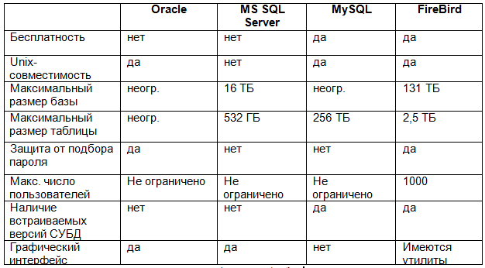

Для удобства управления таблицами под управлением СУБД MySQL используется веб-приложение для администрирования СУБД – phpMyAdmin.

phpMyAdmin – бесплатный программный инструмент, написанный на языке PHP. Часто используемые операции, такие как:

* Управление базами данных;
* Управление таблицами;
* Управления колонками;
* Управления отношениями;
* Управление индексами;
* Управление разрешениями.

**1.4.4 Выбор редактора кода**

Для разработки данного проекта был выбрал редактор кода Notepad++.

# Notepad++ - является свободным текстовым редактором, поставляющимся по принципе OpenSource, с подсветкой синтаксиса для большого количества языков программирования и разметки. В том числе такие языки, как PHP, HTML, SQL, используемые мною в данном проекте.

# 

# 2. Практическая часть

# 2.1 Проведение исследования потребностей потребителе и выявление функциональных требовании.

Мною был произведен опрос руководителей студенческих организации НГТУ им. Алексеева. По итогам опроса, все поддержали идею создания документооборота и поделились своим видением на данную программу. Основываясь на их ответы, я внес все изменения, которые на мой взгляд хорошо дополнили мою ВКР.

За оболочку будет принят сайт, написанный на PHP, с несколькими базами данных MSQL.

Основная задача данной программы осуществлять связь студенческих организации с ректоратом.

Будет реализована регистрация пользователей.

Первый уровень доступа гость.

Второй уровень доступа - куратор определенной организации.

Третий уровень доступа - ректорат.

*Первый уровень доступа:*

Главная страница представляет собой меню для перехода к студенческим организациям.

Открыв “определенную студенческую организацию” мы видим все мероприятия которые организовывала данная организация. (фото и видеотчеты, описание, призы и победители)

*Второй уровень доступа:*

Главная страница представляет собой меню для перехода к студенческим организациям.

При переходе не на свою организацию видит отчёты мероприятии. (видит то, что видит гость)

При переходе на свою организацию видит: Отчёты о мероприятиях, финансовые отчёты о мероприятий.

Так же на этой страницы есть кнопка создания нового мероприятия.

В котором он заполняет существующие документы, оформляет смету, описывает мероприятие.

После чего нажимает на кнопку «отправить на рассмотрение»

Данная информация отправляется на рассмотрение в ректорат.

А сама заявка в раздел на рассмотрение.

Так же помимо заявок, в данной системе можно отправлять на рассмотрение служебные записки.

*Уровень доступа третий – ректорат.*

Главная страница представляет собой меню для перехода к студенческим организациям.

При переходе на организацию видит отчёты о мероприятиях.

Так же на главной страницы есть вкладка «Заявки на рассмотрение» и «Служебные записки»

В вкладке «Заявки на рассмотрение» отображается заявки от каждой организации.

Нажимая на заявку, пользователь видит всю документация и смета мероприятия. Так же есть три кнопки Одобрить, Отправить на редактирование (можно написать комментарии, что нужно исправить) и третья кнопка отклонить.

Нажимая на служебные записки, видит оставленные заявки.

Нажимая на заявку, пользователь видит документ.

Так же есть три кнопки Одобрить, Отправить на редактирование (можно написать комментарии, что нужно исправить) и третья кнопка отклонить.

# 2.2 Реализуем регистрацию пользователей с правами доступа.

Создадим базу данных и указав все необходимые параметры и права доступа с помощью MSQL.

После чего сделаем оболочку для нашей базы данных с помощью языка PHP.

Для оценки работоспособности было проведено несколько тестов. В качестве примера приводится вход под каждым пользователем.

Для осуществления входа в систему необходимы данные. Такие как:

• Логин;

• Пароль;

Вход происходит через соответствующею форму, расположенные в правой части главной страницы.

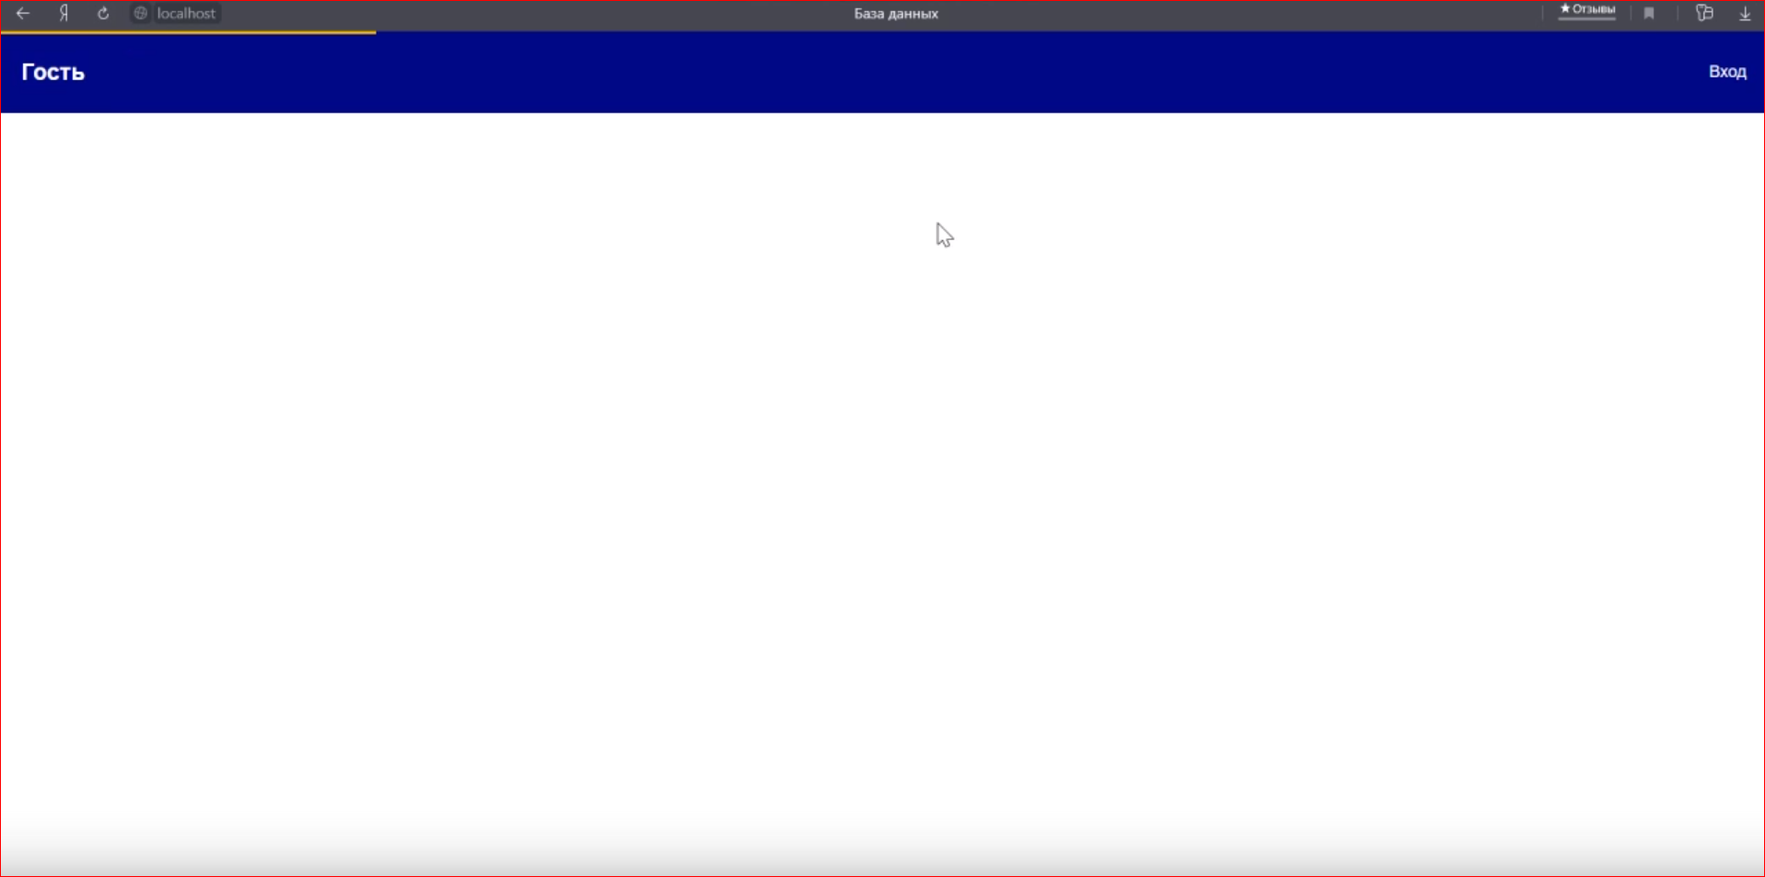

**Рис. 2** Главная страница.

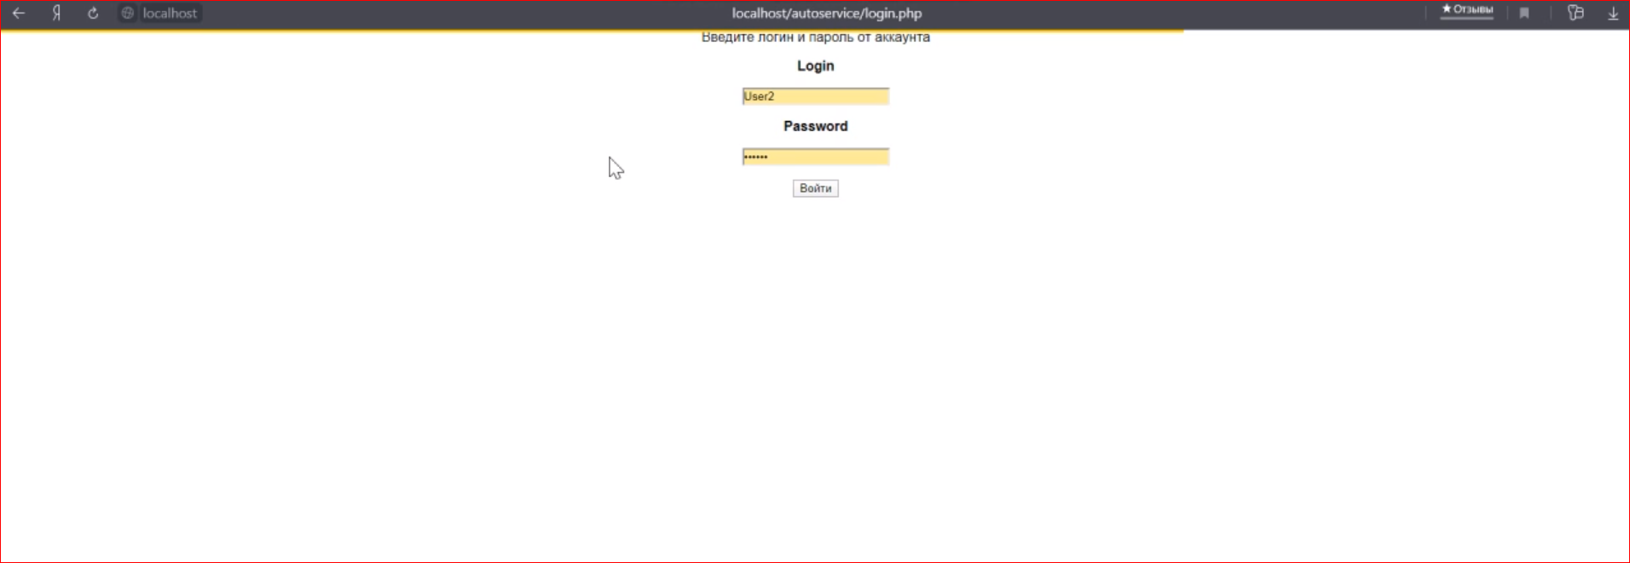

**Рис. 3** Страница входа.



**Рис. 4** Страница User1. Право доступа 1.

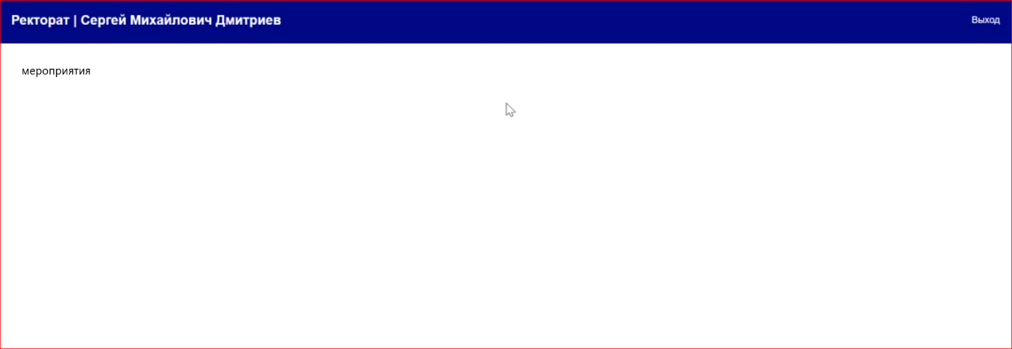

**Рис. 5** Страница User2. Право доступа 2.

Для демонстрации прав доступа, у User 2 есть возможность получить информацию, которая содержится на странице

**2.3 Разработка системы автоматического формирования служебных записок, на основе данных введённых пользователем.**

После успешной авторизации у каждого пользователя на главной странице указаны организации, соответствующие их уровню доступа.

# 

**Рис. 6** Главная страница. Право доступа Профком.

# 

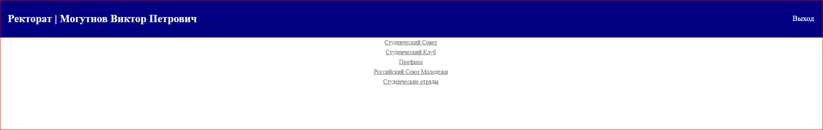

**Рис. 7** Главная страница. Право доступа Ректорат.

При выборе своей организации, происходит переход на страницу с созданием служебной записки.

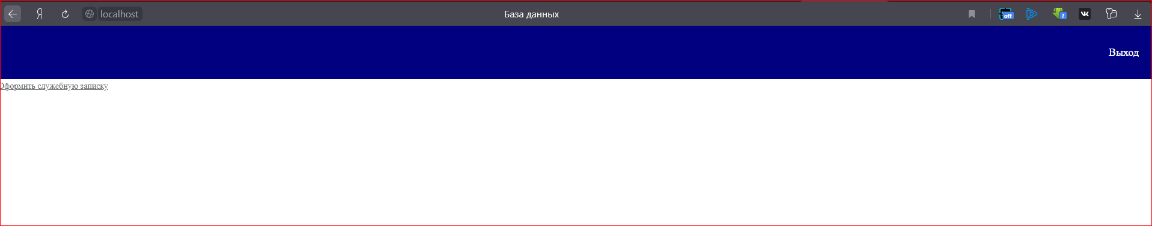

# Рис. 8 Страница Ввод Данных. Право доступа Профком.

Нажимая на создания служебной записки, происходит переход к созданию документа.

Создание документа происходи с помощью библиотеки PHPWord.

Данная библиотека позволяет вносить изменения в файл не подгружая его.

В данной программе это реализовано с помощью изменения заголовка и основного текста, а также автоматической выставлении даты и ФИО.

Изначально служебная записка содержит в себе только шапку.

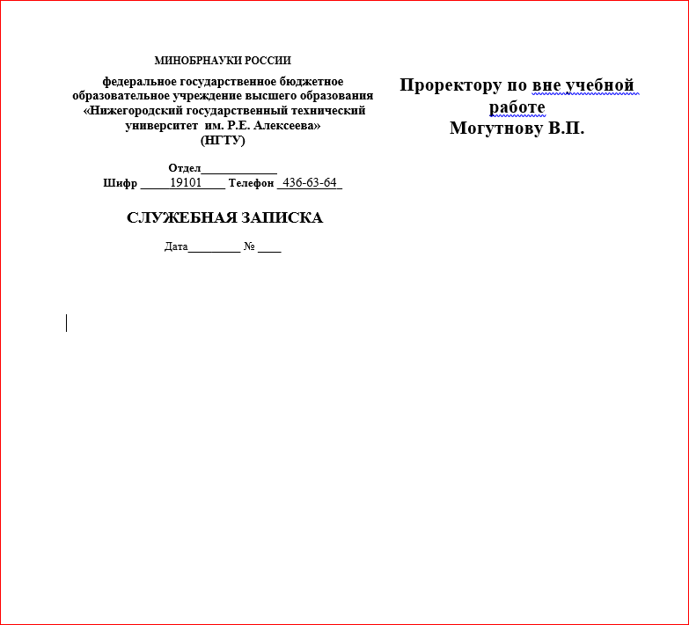

# Рис. 9 Исходный документ.

После ввода заголовка, основного текста и нажатия кнопки отправить.

Происходит формирования документа.

Документ автоматически скачивается и отправляется на рассмотрение в ректорат.

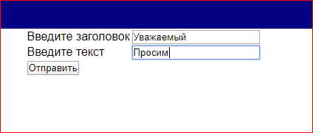

# Рис. 10 Страница Ввод Данных. Право доступа Профком.

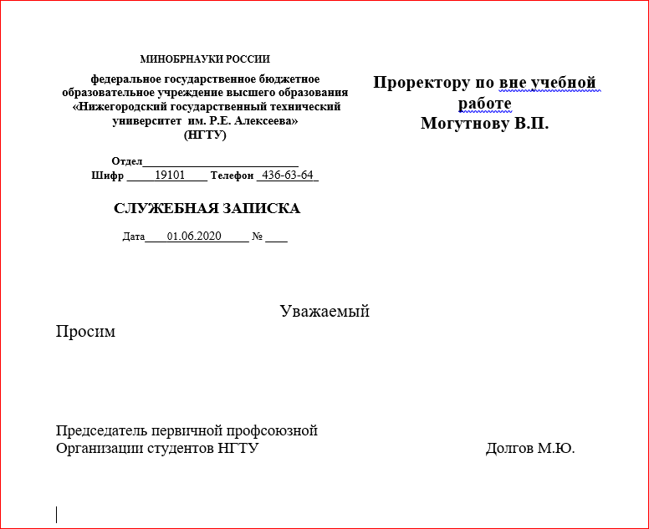

# Рис. 11 Отправленный документ.

У пользователя с правом доступа «ректорат» появляется пометка в виде цифры которая указывает, что на рассмотрении ожидает такое количество документов.

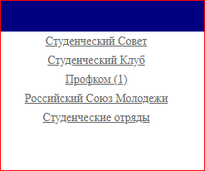

# Рис. 12 Главная страница. Право доступа Ректорат.

**Заключение.**

В рамках преддипломной практики была реализована главная страница с правим доступа, составления служебных записок и работа с документами.

В ходе работы были решены следующие задачи, направленные на достижение цели преддипломной практики:

− Исследование предметной области

− Исследование документооборота

− Реализация работы с документами через библиотеку PHPWord.

Цель данной работы, состоящая в создании реализации работы с документами через библиотеку PHPWord.

**Cписок литературы.**

1. PHP 7 [Электронный ресурс] :- Режим доступа:

<http://www.php.su/php/?opport>

1. Справочник по HTML [Электронный ресурс] :- Режим доступа:

<http://htmlbook.ru/html>

1. MySQL 8 [Электронный ресурс] :- Режим доступа:

<https://www.mysql.com>

1. Notepad++ [Электронный ресурс] :- Режим доступа:

<https://notepad-plus-plus.org>

# Приложение 1

**Фрагмент исходного кода.**

**index.php**

<?php

session_start();

require "db.php";

if ($_SESSION['logged_user']['name'] == NULL){ // Проверка на то, залогинен ли пользователь

header('Location: login.php'); // Переход на страницу авторизации

}

?>

<!DOCTYPE html>

<html lang="ru">

<head>

<title>База данных</title>

<style>

<meta charset="UTF-8">

<?php require "css/css.css";?>

</style>

</head>

<header>

<?php require "header.php";?>

</header>

</div>

<body>

<center>

<?php

if ($_SESSION['logged_user']['access'] == "СС" || $_SESSION['logged_user']['access'] == 1){ echo "<a href='ss.php'>Студенческий Совет</a><br>" ; }

?>

<?php

if ($_SESSION['logged_user']['access'] == "СК" || $_SESSION['logged_user']['access'] == 1){ echo "<a href='sk.php'>Студенческий Клуб</a><br>" ; }

?>

<?php

if ($_SESSION['logged_user']['access'] == "ПРОФ" || $_SESSION['logged_user']['access'] == 1){ echo "<a href='prof.php'>Профком</a><br>" ; }

?>

<?php

if ($_SESSION['logged_user']['access'] == "РСМ" || $_SESSION['logged_user']['access'] == 1){ echo "<a href='rsm.php'>Российский Союз Молодежи</a><br>" ; }

?>

<?php

if ($_SESSION['logged_user']['access'] == "ОТР" || $_SESSION['logged_user']['access'] == 1){ echo "<a href='otr.php'>Студенческие отряды </a><br>" ; }

?>

</center>

</body>

</html>

**Sluzb.php**

<?php

session_start();

require "db.php";

if ($_SESSION['logged_user']['name'] == NULL){ // Проверка на то, залогинен ли пользователь

header('Location: login.php'); // Переход на страницу авторизации

}

$data = $_POST;

if (isset ($data['do'])){

require 'vendor/autoload.php';

$phpWord = new \PhpOffice\PhpWord\PhpWord();

$objWriter = \PhpOffice\PhpWord\IOFactory::createWriter($phpWord,'Word2007');

$objWriter->save('doc.docx');

header('Content-Disposition: attachment; filename="' . $_SESSION['logged_user']['name'] . '.docx"');

header('Content-Type: application/vnd.openxmlformats-officedocument.wordprocessingml.document');

header('Content-Transfer-Encoding: binary');

header('Cache-Control: must-revalidate, post-check=0, pre-check=0');

header('Expires: 0');

$objWriter = \PhpOffice\PhpWord\IOFactory::createWriter($phpWord, 'Word2007');

$objWriter->save("php://output");

$listStyle = array('listType'=>\PhpOffice\PhpWord\Style\ListItem::TYPE_BULLET_EMPTY);

$section->addListItem('Элемент 1',0,$fontStyle,$listStyle);

$section->addListItem('Элемент 2',0,$fontStyle,$listStyle);

$section->addListItem('Элемент 3',0,$fontStyle,$listStyle);

$section->addListItem('Элемент 4',0,$fontStyle,$listStyle);

$section->addListItem('Элемент 5',0,$fontStyle,$listStyle);

}

?>

<!DOCTYPE html>

<html lang="ru">

<head>

<title>Оформление служебной записки</title>

<style>

<meta charset="UTF-8">

<?php require "css/css.css";?>

</style>

</head>

<header>

<?php require "header.php";?>

</header>

</div>

<body>

<center>

<form method="post" action="sluzb.php">

<input type="hidden" value="@ViewBag.BookId" name="BookId" />

<table>

<tr><td><p>Введите заголовок </p></td>

<td><input type="text" name="Person" /> </td></tr>

<tr><td><p>Введите текст </p></td>

<td><input type="text" name="Address" /> </td></tr>

<tr><td><input type="submit" name="do" value="Отправить" /> </td>

<td></td></tr>

</table>

</form>

</center>

</body>

</html>

**Login.php**

<?php

session_start();

require "db.php";

error_reporting(0);

$data = $_POST;

if( isset($data['do_login']) )

{

$query = "SELECT * FROM `accounts` WHERE `login` ='{$data['login']}'";

$user = mysqli_query($linki, $query) or die('Запрос не удался: ' . mysql_error());

$user = mysqli_fetch_array($user);

if ( $user )

{

if ($data['password'] == $user['password'] )

{

$_SESSION['logged_user'] = $user;

header('Location: index.php');

exit();

} else

{

$errors[] = 'Неверный логин или пароль';

}

}

if( ! empty($errors))

{

echo '<div styles="color: red;">'.array_shift($errors).'</div>';

}

}

?>

<html lang="en">

<head>

<title>Авторизация</title>

<meta charset="UTF-8">

<link rel="stylesheet" type="text/css" href="css/util.css">

<link rel="stylesheet" type="text/css" href="css/main.css">

</head>

<body>

<div class="limiter">

<div class="container-login100">

<div class="wrap-login100 p-t-50 p-b-90">

<form class="login100-form validate-form flex-sb flex-w" action="login.php" method="POST">

<span class="login100-form-title p-b-51">

Авторизация

</span>

<div class="wrap-input100 validate-input m-b-16" data-validate = "Username is required">

<input class="input100" type="text" name="login" placeholder="Логин" value="<?PHP $data['login']; ?>"/>

<span class="focus-input100"></span>

</div>

<div class="wrap-input100 validate-input m-b-16" data-validate = "Password is required">

<input class="input100" type="password" name="password" placeholder="Пароль" value="<?PHP $data['password']; ?>">

<span class="focus-input100"></span>

</div>

<div class="container-login100-form-btn m-t-17">

<button class="login100-form-btn" type="submit" name="do_login">

Войти

</button>

</div>

</form>

</div>

</div>

</div>

<div id="dropDownSelect1"></div>

</body>

</html>elseif baseVal==3,

ms(ms==2)=-1;

elseif baseVal==5,

ms(ms==4)=-1;

ms(ms==3)=-2;

else

error('wrong baseVal!');

end; end

# Приложение А

**Календарный график выполнения преддипломной практики**

|  |  |  |
| --- | --- | --- |
| **Даты** | **Объект практики** | **Краткое содержание**  **выполненной работы** |
| с 16.05.2020  по 17.05.2020 | Календарный план | Ознакомление с календарным планом прохождения преддипломной практики |
| с 18.05.2020  по 23.05.2020 | Теоретический материал | Сбор и систематизация теоретического материала |
| с 24.05.2020  по 27.05.2020 | Объект исследования | Применение собранного материала на практике для достижения цели работы |
| с 28.05.2020  по 29.05.2020 | Отчёт по практике | Оформление отчёта по практике |